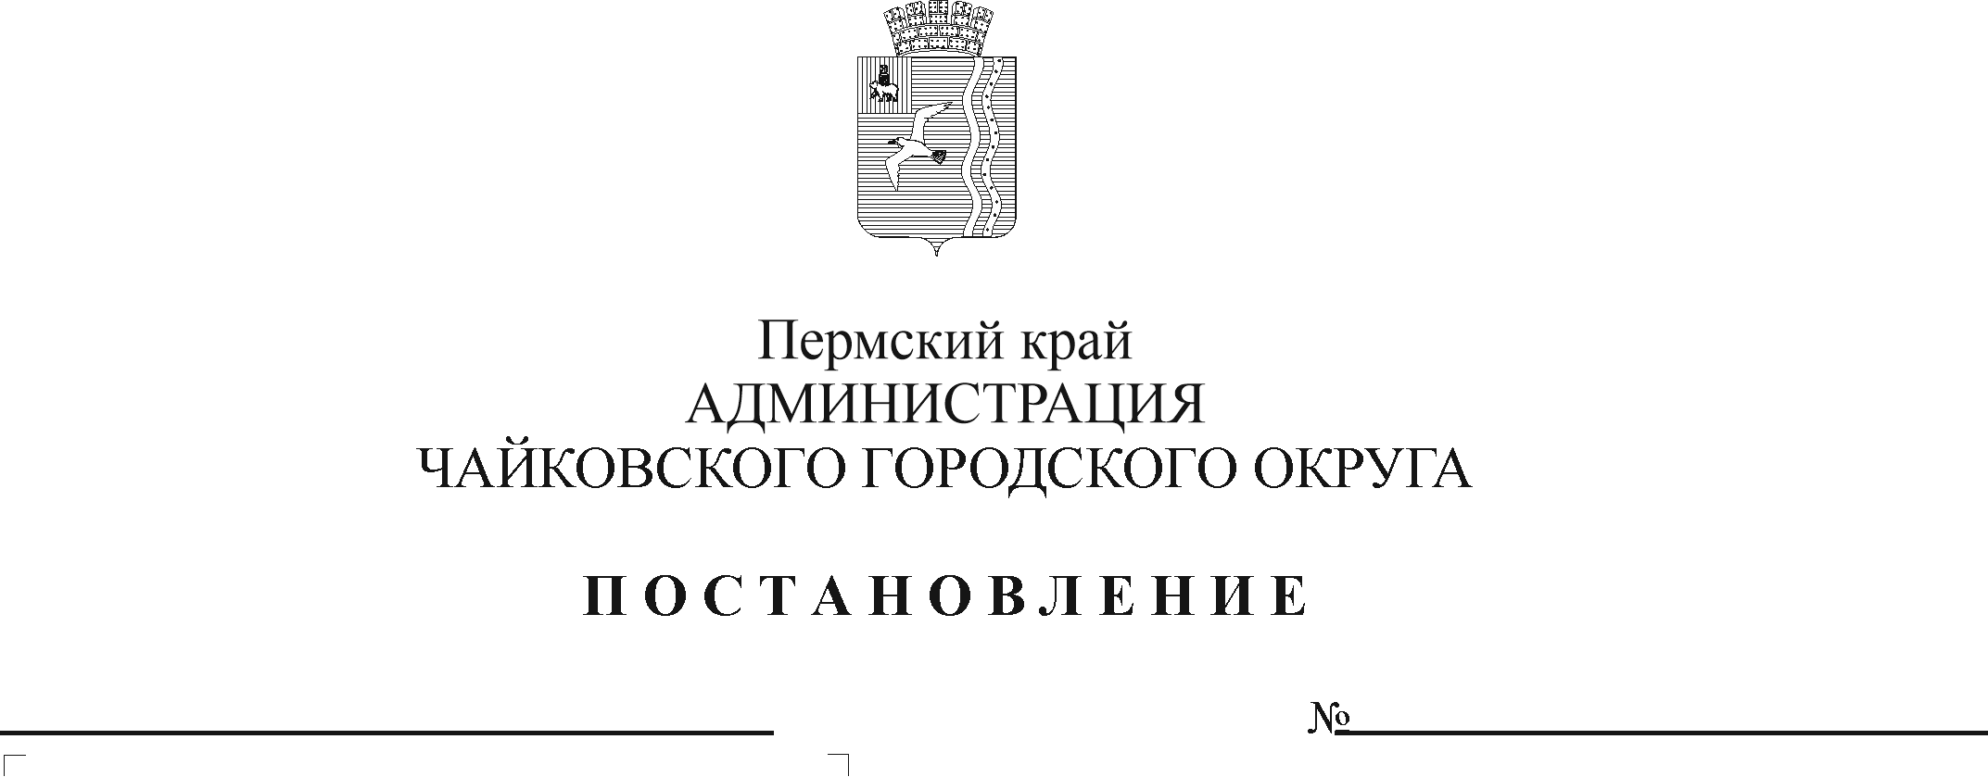
О внесении изменений в административный регламент предоставления муниципальной услуги «Выдача разрешения на строительство объекта капитального строительства (в том числе внесение изменений в разрешение на строительство объекта капитального строительства и внесение изменений в разрешение на строительство объекта капитального строительства в связи с продлением срока действия такого разрешения)», утвержденный постановлением администрации Чайковского городского округа от 14.01.2022 № 33

В соответствии с Федеральным законом от 27 июля 2010 г. № 210-ФЗ «Об организации предоставления государственных и муниципальных услуг», Федеральным законом от 6 октября 2003 г. № 131-ФЗ «Об общих принципах организации местного самоуправления в Российской Федерации», на основании Устава Чайковского городского округа
ПОСТАНОВЛЯЮ:
- Внести в административный регламент предоставления муниципальной услуги «Выдача разрешения на строительство объекта капитального строительства (в том числе внесение изменений в разрешение на строительство объекта капитального строительства и внесение изменений в разрешение на строительство объекта капитального строительства в связи с продлением срока действия такого разрешения)», утвержденный постановлением администрации Чайковского городского округа от 14 января 2022 г. № 33, следующие изменения:
1.1. абзац четырнадцатый пункта 1.5. изложить в следующей редакции:
«Адрес электронной почты для направления обращений по вопросам предоставления муниципальной услуги: «usia-arkh@chaykovsky.permkrai.ru.»;
1.2. после пункта 2.7.3. дополнить пунктом 2.7.3.1 следующего содержания:
«2.7.3.1. срок отказа в предоставлении муниципальной услуги по причине предоставления неполного пакета документов Заявителем (представителем Заявителя) - 3 рабочих дня».
- Опубликовать постановление в газете «Огни Камы» и разместить на официальном сайте администрации Чайковского городского округа.
- Постановление вступает в силу после официального опубликования.

Глава городского округа -
глава администрации
Чайковского городского округа Ю.Г. Востриков

